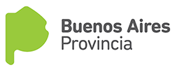
COMUNICADO N°

190/2018

04/10/2018
Todos los Niveles y Modalidades Oficiales y DIPREGEP
SECRETARÍA DE ASUNTOS DOCENTES DE AVELLANEDA
DIRECTIVOS / SECRETARIOS / DOCENTES

Cobertura del Cargo de SECRETARIO del CEBAS N° 10 de Avellaneda.
Área Comunicados
FECHA:
NIVEL:
EMITE:
DESTINO:
OBJETO:
TRANSCRIBE:

